ИНФОРМАЦИОННЫЙ
БЮЛЛЕТЕНЬ

ОРГАНОВ МЕСТНОГО САМОУПРАВЛЕНИЯ МУНИЦИПАЛЬНОГО ОБРАЗОВАНИЯ
ОРЛОВСКИЙ МУНИЦИПАЛЬНЫЙ РАЙОН
КИРОВСКОЙ ОБЛАСТИ

(ОФИЦИАЛЬНОЕ ИЗДАНИЕ)

№ 27 (225)
СЕНТЯБРЬ 2017

Содержание
1 | Постановление администрации Орловского района от 23.08.2017 № 566 «О проведении открытого аукциона по продаже муниципального имущества»
2 | Постановление администрации Орловского района от 23.08.2017 № 567 «О проведении открытого аукциона по продаже муниципального имущества»
3 | Постановление администрации Орловского района от 23.08.2017 № 568 «О проведении открытого аукциона по продаже муниципального имущества»»
4 | Постановление администрации Орловского района от 24.08.2017 № 569 «О внесении изменений в постановление администрации Орловского района Кировской области от 09.06.2017 № 390»
5 | Постановление администрации Орловского района от 30.08.2017 № 576 «О внесении изменений в постановление администрации Орловского района от 27.12.2016 № 683»
6 | Постановление администрации Орловского района от 30.08.2017 № 577 «О внесении изменений в постановление администрации Орловского района от 27.12.2016 № 684»
7 | Постановление администрации Орловского района от 05.09.2017 № 584 «О внесении изменений в муниципальную программу «Развитие строительства и архитектуры в Орловском районе Кировской области на 2017-2019 годы»
8 | Постановление администрации Орловского района от 05.09.2017 № 585 «О внесении изменений в муниципальную программу «Развитие агропромышленного комплекса муниципального образования Орловский район в 2014 – 2020 годах»

АДМИНИСТРАЦИЯ ОРЛОВСКОГО РАЙОНА
КИРОВСКОЙ ОБЛАСТИ
ПОСТАНОВЛЕНИЕ

23.08.2017 № 566
г. Орлов

О проведении открытого аукциона

по продаже муниципального имущества

В соответствии с Федеральным законом от 21.12.2001 № 178-ФЗ «О приватизации государственного и муниципального имущества», Перечнем объектов муниципального имущества, подлежащих приватизации в 2017 году, утвержденным решением Орловской районной Думы от 21.02.2017 № 8/46, Положением «О приватизации муниципального имущества муниципального образования Орловский муниципальный район», утвержденным решением Орловской районной Думы от 23.12.2009 № 38/363 (с изменениями от 23.07.2010 № 42/409), администрация Орловского района Кировской области ПОСТАНОВЛЯЕТ:
- Провести открытый аукцион по продаже муниципального имущества – материалов от разборки нежилого здания, площадью 1 247,8 кв.м., количество этажей – 2, расположенного по адресу: РФ, Кировская обл., Орловский р-н, с. Колково, ул. Солидарности, д. 10.
- Начальная (минимальная) цена договора (цена лота) составляет 303 700 (триста три тысячи семьсот) рублей.
- Установить величину повышения начальной цены (шаг аукциона) – 5% от начальной цены – 15 185 (пятнадцать тысяч сто восемьдесят пять) рублей.
- Установить размер задатка для участия в аукционе 20% от начальной цены – 60 740 (шестьдесят тысяч семьсот сорок) рублей.
- Управлению по экономике, имущественным отношениям и земельным ресурсам администрации Орловского района (Тюфякова Е.А.) опубликовать извещение о проведении торгов на официальном федеральном сайте в сети «Интернет», провести аукцион по продаже вышеуказанного имущества и заключить договор купли-продажи с победителем торгов.
- Контроль за исполнением настоящего постановления возложить на начальника управления по экономике, имущественным отношениям и земельным ресурсам администрации Орловского района Тюфякову Е.А.
- Постановление опубликовать в Информационном бюллетене органов местного самоуправления муниципального образования Орловский муниципальный район Кировской области
8. Постановление вступает в силу с момента его опубликования.

Глава администрации

Орловского района С.С. Целищев

АДМИНИСТРАЦИЯ ОРЛОВСКОГО РАЙОНА
КИРОВСКОЙ ОБЛАСТИ
ПОСТАНОВЛЕНИЕ

23.08.2017 № 567
г. Орлов

О проведении открытого аукциона

по продаже муниципального имущества

В соответствии с Федеральным законом от 21.12.2001 № 178-ФЗ «О приватизации государственного и муниципального имущества», Перечнем объектов муниципального имущества, подлежащих приватизации в 2017 году, утвержденным решением Орловской районной Думы от 21.02.2017 № 8/46, Положением «О приватизации муниципального имущества муниципального образования Орловский муниципальный район», утвержденным решением Орловской районной Думы от 23.12.2009 № 38/363 (с изменениями от 23.07.2010 № 42/409), администрация Орловского района Кировской области ПОСТАНОВЛЯЕТ:
- Провести открытый аукцион по продаже муниципального имущества – легковой автомобиль ГАЗ-31105, год выпуска – 2006, идентификационный номер (VIN) Х9631105061340624, цвет кузова – буран, государственный регистрационный знак А 307 КО 43.
- Начальная (минимальная) цена договора (цена лота) составляет 63 400 (шестьдесят три тысячи четыреста) рублей.
- Установить величину повышения начальной цены (шаг аукциона) – 5% от начальной цены – 3 170 (три тысячи сто семьдесят) рублей.
- Установить размер задатка для участия в аукционе 20% от начальной цены – 12 680 (двенадцать тысяч шестьсот восемьдесят) рублей.
- Управлению по экономике, имущественным отношениям и земельным ресурсам администрации Орловского района (Тюфякова Е.А.) опубликовать извещение о проведении торгов на официальном федеральном сайте в сети «Интернет», провести аукцион по продаже вышеуказанного имущества и заключить договор купли-продажи с победителем торгов.
- Контроль за исполнением настоящего постановления возложить на начальника управления по экономике, имущественным отношениям и земельным ресурсам администрации Орловского района Тюфякову Е.А.
- Постановление опубликовать в Информационном бюллетене органов местного самоуправления муниципального образования Орловский муниципальный район Кировской области
8. Постановление вступает в силу с момента его опубликования.

Глава администрации

Орловского района С.С. Целищев

АДМИНИСТРАЦИЯ ОРЛОВСКОГО РАЙОНА
КИРОВСКОЙ ОБЛАСТИ
ПОСТАНОВЛЕНИЕ

23.08.2017 № 568
г. Орлов

О проведении открытого аукциона

по продаже муниципального имущества

В соответствии с Федеральным законом от 21.12.2001 № 178-ФЗ «О приватизации государственного и муниципального имущества», Перечнем объектов муниципального имущества, подлежащих приватизации в 2017 году, утвержденным решением Орловской районной Думы от 21.02.2017 № 8/46, Положением «О приватизации муниципального имущества муниципального образования Орловский муниципальный район», утвержденным решением Орловской районной Думы от 23.12.2009 № 38/363 (с изменениями от 23.07.2010 № 42/409), письмом муниципального унитарного предприятия «Орловское автотранспортное предприятие» (далее – МУП «Орловское АТП») от 17.08.2017 № 81, заявкой на осуществление торгов от МУП «Орловское АТП» от 21.08.2017, администрация Орловского района Кировской области ПОСТАНОВЛЯЕТ:
- Провести открытый аукцион по продаже прицепа ГКБ-8350, 1989 года изготовления, цвет кузова – синий, шасси № 270966.
- Начальная (минимальная) цена договора (цена лота) составляет 31 700 (тридцать одна тысяча семьсот) рублей.
- Установить величину повышения начальной цены (шаг аукциона) – 5% от начальной цены – 1 585 (одна тысяча пятьсот восемьдесят пять) рублей.
- Установить размер задатка для участия в аукционе 20% от начальной цены – 6 340 (шесть тысяч триста сорок) рублей.
- Управлению по экономике, имущественным отношениям и земельным ресурсам администрации Орловского района (Тюфякова Е.А.) опубликовать извещение о проведении торгов на официальном федеральном сайте в сети «Интернет», провести аукцион по продаже вышеуказанного имущества.
- Контроль за исполнением настоящего постановления возложить на начальника управления по экономике, имущественным отношениям и земельным ресурсам администрации Орловского района Тюфякову Е.А.
- Постановление опубликовать в Информационном бюллетене органов местного самоуправления муниципального образования Орловский муниципальный район Кировской области
8. Постановление вступает в силу с момента его опубликования.

Глава администрации

Орловского района С.С. Целищев
АДМИНИСТРАЦИЯ ОРЛОВСКОГО РАЙОНА
КИРОВСКОЙ ОБЛАСТИ
ПОСТАНОВЛЕНИЕ
24.08.2017 № 569

г. Орлов
О внесении изменений в постановление администрации
Орловского района Кировской области от 09.06.2017 № 390
В целях приведения «Порядка выдачи разрешения муниципальному служащему администрации Орловского района на участие в управлении политической партией, участие в съезде (конференции) или общем собрании иной общественной организации, жилищного, жилищно-строительного, гаражного кооперативов, садоводческого, огороднического, дачного потребительских кооперативов, товарищества собственников недвижимости, участие на безвозмездной основе в управлении указанными некоммерческими организациями (кроме политической партии) в качестве единоличного органа или вхождения в состав их коллегиальных органов управления» в соответствие с действующим законодательством, администрация Орловского района ПОСТАНОВЛЯЕТ:
1. Внести изменения в «Порядок выдачи разрешения муниципальному служащему администрации Орловского района на участие в управлении политической партией, участие в съезде (конференции) или общем собрании иной общественной организации, жилищного, жилищно-строительного, гаражного кооперативов, садоводческого, огороднического, дачного потребительских кооперативов, товарищества собственников недвижимости, участие на безвозмездной основе в управлении указанными некоммерческими организациями (кроме политической партии) в качестве единоличного органа или вхождения в состав их коллегиальных органов управления», утверждённый постановлением администрации Орловского района от 09.06.2017 № 390:
1.1. Пункт 1 Порядка дополнить абзацем:
«Порядок не распространяется на случаи участия муниципальных служащих на безвозмездной основе в управлении некоммерческой организацией, предусмотренные федеральным законодательством, а также случаи, в которых участие в управлении организацией осуществляется в соответствии с законодательством Российской Федерации от имени органа местного самоуправления».
1.2. Пункт 11 Порядка изложить в следующей редакции:
«11. После регистрации заявление передается на рассмотрение в комиссию по соблюдению требований к служебному поведению муниципальных служащих и урегулированию конфликта интересов.
11.1. В ходе предварительного рассмотрения заявления должностные лица ответственные за работу по профилактике коррупционных и иных нарушений, имеют право получать в установленном порядке от лица, направившего заявление, пояснения по изложенным в нем обстоятельствам и направлять в установленном порядке запросы в заинтересованные организации.
11.2. Заявление и материалы, полученные в ходе предварительного его рассмотрения, направляются председателю комиссии в течение 7 рабочих дней со дня поступления заявления. В случае направления запросов, указанных в пункте 11.1 настоящего Порядка, заявление и другие материалы направляются председателю комиссии в течение 45 дней со дня поступления заявления. Указанный срок может быть продлен, но не более чем на 30 дней.
11.3. Председатель комиссии при поступлении заявления и материалов, полученных в ходе предварительного рассмотрения заявления, в 10-дневный срок назначает дату заседания комиссии. При этом дата заседания комиссии не может быть назначена позднее 20 дней со дня поступления указанной информации.
11.4. Заседание комиссии проводится в присутствии муниципального служащего либо в его отсутствие, в зависимости от намерения, которое указывается муниципальным служащим в заявлении.
11.5. Заседание комиссии может проводиться в отсутствие муниципального служащего в случае:
если в заявлении не содержится указания о намерении муниципального служащего лично присутствовать на заседании комиссии;
если муниципальный служащий, намеревающийся лично присутствовать на заседании комиссии и надлежащим образом извещенный о времени и месте ее проведения, не явился на заседание комиссии.
11.6. По результатам рассмотрения заявления комиссия принимает одно из следующих решений:
11.7. Рекомендовать представителю нанимателя дать муниципальному служащему разрешение на участие на безвозмездной основе в управлении некоммерческой организацией.
11.8. Рекомендовать представителю нанимателя отказать муниципальному служащему в удовлетворении заявления об участии на безвозмездной основе в управлении некоммерческой организацией, мотивируя причины отказа.
11.9. Решение комиссии принимается коллегиально простым большинством голосов от числа присутствующих на заседании членов комиссии. При равенстве голосов голос председателя комиссии является решающим.
11.10. Решение комиссии оформляется протоколом и направляется представителю нанимателя в порядке, установленном Положением о комиссии по соблюдению требований к служебному поведению муниципальных служащих и урегулированию конфликта интересов, с приложением заявления.
11.12. Решение представителя нанимателя, принятое на основании рекомендаций комиссии, о даче муниципальному служащему разрешения на участие на безвозмездной основе в управлении некоммерческой организацией либо отказе в удовлетворении заявления оформляется путем проставления соответствующей резолюции на заявлении. Информация о принятом представителем нанимателя решении также заносится в Журнал.
11.13. Копия заявления с резолюцией представителя нанимателя передается муниципальному служащему, оригинал – приобщается к личному делу муниципального служащего.».
1.3. Приложение к Порядку изложить в новой редакции:

Приложение
К Порядку выдачи разрешения муниципальному служащему администрации Орловского района на участие в управлении политической партией, участие в съезде (конференции) или общем собрании иной общественной организации, жилищного, жилищно-строительного, гаражного кооперативов, садоводческого, огороднического, дачного потребительских кооперативов, товарищества собственников недвижимости, участие на безвозмездной основе в управлении указанными некоммерческими организациями (кроме политической партии) в качестве единоличного органа или вхождения в состав их коллегиальных органов управления.
ЖУРНАЛ
учета заявлений о выдаче муниципальному служащему разрешения участвовать в управлении политической партией, в съезде (конференции) или общем собрании иной общественной организации, жилищного, жилищно-строительного, гаражного кооперативов, садоводческого, огороднического, дачного потребительских кооперативов, товарищества собственников недвижимости, либо участвовать на безвозмездной основе в управлении указанными некоммерческими организациями (кроме политической партии) в качестве единоличного органа или вхождения в состав их коллегиальных органов управления

№ п/п | Ф.И.О. муниципального служащего | Должность муниципального служащего | Дата поступления заявления | Ф.И.О. и подпись сотрудника, принявшего ходатайство | Решение представителя нанимателя
1

2. Опубликовать настоящее постановление в Информационном бюллетене органов местного самоуправления муниципального образования Орловский муниципальный район Кировской области.
3. Постановление вступает в силу с момента его опубликования.
Глава администрации
Орловского района С.С.Целищев

АДМИНИСТРАЦИЯ ОРЛОВСКОГО РАЙОНА
КИРОВСКОЙ ОБЛАСТИ
ПОСТАНОВЛЕНИЕ
30.08.2017 № 576
г. Орлов
О внесении изменений в постановление администрации Орловского района от 27.12.2016 №683

В соответствии с Федеральным законом от 05.04.2013 №44-ФЗ «О контрактной системе в сфере закупок товаров, работ, услуг для обеспечения государственных и муниципальных нужд» администрация Орловского района ПОСТАНОВЛЯЕТ:
1. Внести изменения в постановление администрации Орловского района от 27.12.2016 №683 «Об утверждении плана закупок на 2017 финансовый год и на плановый период 2018 и 2019 годов»:
1.1 План закупок товаров, выполнение работ, оказание услуг для обеспечения муниципальных нужд на 2017 финансовый год и на плановый период 2018 и 2019 годов утвердить в новой редакции. Прилагается.
2. Опубликовать постановление в Информационном бюллетене органов местного самоуправления муниципального образования Орловский муниципальный район Кировской области
3. Постановление вступает в силу с момента опубликования.
Глава администрации
Орловского района С.С.Целищев

Форма плана закупок товаров, работ, услуг для обеспечения нужд субъектов Российской Федерации и муниципальных нужд на 2017 финансовый год и на плановый период 2018 и 2019 годов

Наименование государственного (муниципального) заказчика, бюджетного, автономного учреждения или государственного (муниципального) унитарного предприятия

АДМИНИСТРАЦИЯ ОРЛОВСКОГО РАЙОНА

Организационно-правовая форма и форма собственности

Муниципальное казенное учреждение

Наименование публично-правового образования

Орловский муниципальный район
3 43645101001
по ОКТМО
по ОКПО
по ОКТМО изменения

Место нахождения (адрес), телефон, адрес электронной почты Российская Федерация, 612270, Кировская обл, Орлов г, УЛ С.ХАЛТУРИНА,

18 ,7-83365-21660, admorlov@mail.ru

Наименование бюджетного, автономного учреждения или государственного (муниципального) унитарного предприятия, осуществляющего закупки в рамках переданных полномочий

государственного (муниципального) заказчика

Место нахождения (адрес), телефон, адрес электронной почты

Коды
04030334
4336001084
433601001
75404
по ОКПО
ИНН
КПП
по ОКОПФ

Вид документа (базовый (0), измененный (порядковый код изменения)) базовый(О)
№  п/п | Идентификационный код закупки | Цель осуществления закупки |  | Наименование объекта закупки | Планируемый  год  размещения  извещения,  направления  приглашения,  заключения  контракта с  единственным  поставщиком  (подрядчиком,  исполнителем) | Объем финансового обеспечения (тыс.рублей) |  |  |  |  | Сроки (периодичность)  осуществления  планируемых закупок | Дополнительная информация в соответствии с  пунктом 7 части 2 статьи 17 Федерального закона "О  контрактной системе в сфере закупок товаров, работ  услуг для обеспечения государственных и  муниципальных нужд | Информация о проведении общественного обсуждения закупки
 |  | Наименование мероприятия  государственной программы субъекта РФ  (в том числе региональной целевой  программы, иного документа  стратегического и программно-целевого  планирования субъекта Российской  Федерации), муниципальной программы  либо наименование функции (полномочия)  государственного органа субъекта  Российской Федерации, органа управления  территориальным государственным  внебюджетным фондом, муниципального  органа, либо наименование  международного договора РФ | Ожидаемый результат реализации  мероприятия государственной  программы Российской Федерации |  |  | всего | В том числе планируемые платежи
 |  |  |  |  |  |  | На текущий финансовый год | На плановый период |  | Последующие годы
 |  |  |  |  |  |  |  | На первый год | На второй год
1 | 2 | 3 | 4 | 5 | 6 | 7 | 8 | 9 | 10 | 11 | 12 | 13 | 14
1 | 173433600108443360100100180006810414 | Обеспечение детей-сирот и детей,  оставшихся без попечения родителей, лиц,  из числа детей-сирот и детей, оставшихся  без попечения родителей, по договорам  найма специализированных жилых  помещений специализированного жилищного фонда |  | Приобретение жилого помещения для  детей-сирот и детей, оставшихся без  попечения родителей, лиц из их числа | 2017 | 624.00000 | 624.00000 | 0.00000 | 0.00000 | 0.00000 | Срок осуществления  закупки с 01.06.2017 по  30.06.2017  один раз в год | нет | Нет
2 | 173433600108443360100100370004211244 | Устранение деформаций и повреждений автомобильной дороги общего пользования местного значения Орловского района «Щенники-Степановщина-Коробовщина» |  | Устранение деформаций и повреждений автомобильной дороги общего пользования местного значения Орловского района «Щенники-Степановщина-Коробовщина» | 2017 | 795 933.60 | 795 933.60 | 0.00000 | 0.00000 | 0.00000 | Срок осуществления закупки с 11.09.2017 по 31.10.2017 один раз в год | нет | нет
3 | 173433600108443360100100280006810414 | Обеспечение детей-сирот и детей,  оставшихся без попечения родителей, лиц,  из числа детей-сирот и детей, оставшихся  без попечения родителей, по договорам  найма специализированных жилых  помещений специализированного жилищного фонда |  | Приобретение жилого помещения для  детей-сирот и детей, оставшихся без  попечения родителей, лиц из их числа | 2017 | 704.99988 | 704.99988 | 0.00000 | 0.00000 | 0.00000 | Срок осуществления  закупки с 01.09.2017 по  31.10.2017  один раз в год | нет | нет
4 | 173433600108443360100100360006110244 | Закупка товаров работ, услуг для государственных (муниципальных) нужд |  | Оказание услуг связи | 2017 | 39.00000 | 39.00000 | 0.00000 | 0.00000 | 0.00000 | Срок осуществления  закупки с 01.09.2017 по  30.11.2017  один раз в год | нет | нет
5 | 173433600108443360100100340004321244 | усиление антитеррористической  защищенности объектов Орловского  муниципального образования - установка  турникетов и организация пропускного  режима в местах массового скопления  граждан (здание администрации  Орловского района) |  | выполнение работ по установке системы  контроля и управления доступом в  помещения администрации Орловского  района | 2017 | 100.00000 | 100.00000 | 0.00000 | 0.00000 | 0.00000 | Срок осуществления  закупки с 30.07.2017 по  06.10.2017  один раз в год | нет | нет
6 | 173433600108443360100100350007500244 | Организация о проведение отлова, учет, содержания и использования домашних животных |  | Оказание услуг по отлову, учету, содержанию и использованию безнадзорных домашних животных (собак) | 2017 | 111.15000 | 111.15000 | 0.00000 | 0.00000 | 0.00000 | Срок осуществления  закупки с 21.08.2017 по  31.12.2017  один раз в год | нет | нет
7 | 173433600108443360100100330007112244 | Оказание услуг по осуществлению  строительного контроля по ремонту  асфальтобетонного покрытия  автомобильной дороги общего  пользования местного значения  Орловского района Кировской области  «Щенники – Степановщина –  Коробовщина» на участке км 1+980 – км  2+480 |  | Осуществление строительного контроля  по ремонту асфальтобетонного  покрытия автомобильной дороги общего  пользования местного значения  Орловского района Кировской области  «Щенники – Степановщина – Коробовщина» на участке км 1+980 – км 2+480 | 2017 | 40.82564 | 40.82564 | 0.00000 | 0.00000 | 0.00000 | Срок осуществления  закупки с 17.07.2017 по  11.10.2017  один раз в год | нет | нет
8 | 173433600108443360100100320004211244 | Ремонт асфальтобетонного покрытия  автомобильной дороги общего  пользования местного значения  Орловского района Кировской области  "Щенники - Степановщина - Коробовщина"  на участке км 1+980 - км 2+480 |  | Ремонт асфальтобетонного покрытия  автомобильной дороги общего  пользования местного значения Орловского района Кировской области  "Щенники - Степановщина - Коробовщина"  на участке км 1+980 - км 2+480 | 2017 | 1 907.71662 | 1 907.71662 | 0.00000 | 0.00000 | 0.00000 | Срок осуществления  закупки с 17.07.2017 по  11.10.2017  один раз в год | нет | нет
9 | 173433600108443360100100310006810414 | Обеспечение детей-сирот и детей,  оставшихся без попечения родителей, лиц,  из числа детей-сирот и детей, оставшихся  без попечения родителей, по договорам  найма специализированных жилых  помещений специализированного жилищного фонда |  | Приобретение жилого помещения для  детей-сирот и детей, оставшихся без  попечения родителей, лиц из их числа | 2017 | 704.99988 | 704.99988 | 0.00000 | 0.00000 | 0.00000 | Срок осуществления  закупки с 01.08.2017 по  23.10.2017  один раз в год | нет | нет
10 | 173433600108443360100100300006810414 | Обеспечение детей-сирот и детей,  оставшихся без попечения родителей, лиц,  из числа детей-сирот и детей, оставшихся  без попечения родителей, по договорам  найма специализированных жилых  помещений специализированного жилищного фонда |  | Приобретение жилого помещения для  детей-сирот и детей, оставшихся без  попечения родителей, лиц из их числа | 2017 | 704.99988 | 704.99988 | 0.00000 | 0.00000 | 0.00000 | Срок осуществления  закупки с 01.08.2017 по  23.10.2017  один раз в год | нет | нет
11 | 173433600108443360100100290006810414 | Обеспечение детей-сирот и детей,  оставшихся без попечения родителей, лиц,  из числа детей-сирот и детей, оставшихся  без попечения родителей, по договорам  найма специализированных жилых  помещений специализированного жилищного фонда |  | Приобретение жилого помещения для  детей-сирот и детей, оставшихся без  попечения родителей, лиц из их числа | 2017 | 704.99988 | 704.99988 | 0.00000 | 0.00000 | 0.00000 | Срок осуществления  закупки с 01.08.2017 по  23.10.2017  один раз в год | нет | нет
12 | 173433600108443360100100270006810414 | Обеспечение детей-сирот и детей,  оставшихся без попечения родителей, лиц,  из числа детей-сирот и детей, оставшихся  без попечения родителей, по договорам  найма специализированных жилых  помещений специализированного жилищного фонда |  | Приобретение жилого помещения для  детей-сирот и детей, оставшихся без  попечения родителей, лиц из их числа | 2017 | 704.99988 | 704.99988 | 0.000000 | 0.00000 | 0.00000 | Срок осуществления  закупки с 01.08.2017 по  23.10.2017  один раз в год | нет | нет
13 | 173433600108443360100100260006810414 | Обеспечение детей-сирот и детей,  оставшихся без попечения родителей, лиц,  из числа детей-сирот и детей, оставшихся  без попечения родителей, по договорам  найма специализированных жилых  помещений специализированного жилищного фонда |  | Приобретение жилого помещения для  детей-сирот и детей, оставшихся без  попечения родителей, лиц из их числа | 2017 | 704.99988 | 704.99988 | 0.00000 | 0.00000 | 0.00000 | Срок осуществления  закупки с 01.08.2017 по  23.10.2017  один раз в год | нет | нет
14 | 173433600108443360100100250006810414 | Обеспечение детей-сирот и детей,  оставшихся без попечения родителей, лиц,  из числа детей-сирот и детей, оставшихся  без попечения родителей, по договорам  найма специализированных жилых  помещений специализированного жилищного фонда |  | Приобретение жилого помещения для  детей-сирот и детей, оставшихся без  попечения родителей, лиц из их числа | 2017 | 704.99988 | 704.99988 | 0.00000 | 0.00000 | 0.00000 | Срок осуществления  закупки с 01.08.2017 по  23.10.2017  один раз в год | нет | нет
15 | 173433600108443360100100240006110244 | Закупка товаров, работ и услуг для  государственных (муниципальных) нужд |  | Оказание услуг связи | 2017 | 11.00000 | 11.00000 | 0.00000 | 0.00000 | 0.00000 | Срок осуществления  закупки с 01.07.2017 по  30.10.2017  один раз в год | нет | нет
16 | 173433600108443360100100210006110244 | Закупка товаров, работ и услуг для  государственных (муниципальных) нужд |  | Услуги по предоставлению  внутризоновых, междугородных и  международных телефонных соединений | 2017 | 57.00000 | 57.00000 | 0.00000 | 0.00000 | 0.00000 | Срок осуществления  закупки с 01.06.2017 по  31.08.2017  один раз в год | нет | Нет
17 | 173433600108443360100100200002620244 | Обновление парка компьютеров |  | Машины вычислительные электронные  Цифро вые прочие, содержащие или не  содержащие в одном корпусе одно или  два из следующих устройств для  автоматической обработки данных:  запоминающие устройства, устройства  ввода, устройства вывода | 2017 | 49.50666 | 49.50666 | 0.00000 | 0.00000 | 0.00000 | Срок осуществления  закупки с 17.05.2017 по  06.09.2017  один раз в год | нет | Нет
18 | 173433600108443360100100190006810412 | Обеспечение мероприятий по  переселению граждан из аварийного  жилого фонда |  | Приобретение жилого помещения в рамках переселения граждан из аварийного жилищного фонда | 2017 | 1 210.91977 | 1 210.91977 | 0.00000 | 0.00000 | 0.00000 | Срок осуществления  закупки с 22.05.2017 по  30.06.2017  один раз в год | нет | Нет
19 | 173433600108443360100100170006810414 | Обеспечение детей-сирот и детей,  оставшихся без попечения родителей, лиц,  из числа детей-сирот и детей, оставшихся  без попечения родителей, по договорам  найма специализированных жилых  помещений специализированного жилищного фонда |  | Приобретение жилого помещения для  детей-сирот и детей, оставшихся без  попечения родителей, лиц из их числа | 2017 | 624.00000 | 624.00000 | 0.00000 | 0.00000 | 0.00000 | Срок осуществления  закупки с 01.06.2017 по  30.06.2017  один раз в год | нет | Нет
20 | 17343360010844336010010016000681041 | Обеспечение детей-сирот и детей,  оставшихся без попечения родителей, лиц,  из числа детей-сирот и детей, оставшихся  без попечения родителей, по договорам  найма специализированных жилых  помещений специализированного жилищного фонда |  | Приобретение жилого помещения для  детей-сирот и детей, оставшихся без  попечения родителей, лиц из их числа | 2017 | 624.00000 | 624.00000 | 0.00000 | 0.00000 | 0.00000 | Срок осуществления  закупки с 01.06.2017 по  30.06.2017  один раз в год | нет | Нет
21 | 173433600108443360100100150006810414 | Обеспечение детей-сирот и детей,  оставшихся без попечения родителей, лиц,  из числа детей-сирот и детей, оставшихся  без попечения родителей, по договорам  найма специализированных жилых  помещений специализированного жилищного фонда |  | Приобретение жилого помещения для  детей-сирот и детей, оставшихся без  попечения родителей, лиц из их числа | 2017 | 624.00000 | 624.00000 | 0.00000 | 0.00000 | 0.00000 | Срок осуществления  закупки с 01.06.2017 по  30.06.2017  один раз в год | нет | Нет
22 | 173433600108443360100100140004931811 | Предоставление бюджетной субсидии  юридическим лицам, осуществляющим  перевозку пассажиров автомобильным  транспортом в границах муниципального  образовании |  | выполнение работ, связанных с  осуществлением регулярных перевозок  по регулируемым тарифам по муниципальным маршрутам на  территории муниципального  образования Орловский муниципальный  район Кировской области на период  июнь - декабрь 2017 года | 2017 | 253.46900 | 253.46900 | 0.00000 | 0.00000 | 0.00000 | Срок осуществления  закупки с 27.04.2017 по  31.05.2017  один раз в год | нет | Нет
23 | 17343360010844336010010012000711224 | разработка проектно-сметной  документации по ремонту моста через  реку Якимица автодороги "Щенники-Степановщина-Коробовщина" |  | Выполнение работ по разработке  проектно-сметной документации ремонта моста через реку Якимица на км  20+410 втомобильной дороги "Щенники  -Степановщина- Коробовщина" в  Орловском районе | 2017 | 541.42100 | 541.42100 | 0.00000 | 0.00000 | 0.00000 | Срок осуществления  закупки с 20.03.2017 по  01.09.2017  один раз в год | нет | Нет
24 | 17343360010844336010010011000681041 | Обеспечение детей-сирот и детей,  оставшихся без попечения родителей, лиц, из числа детей-сирот и детей, оставшихся без попечения родителей, по договорам найма специализированных жилых  помещений специализированного  жилищного фонда |  | Приобретение жилого помещения для  детей-сирот и детей, оставшихся без  попечения родителей, лиц из их числа | 2017 | 624.00000 | 624.00000 | 0.00000 | 0.00000 | 0.00000 | один раз в год | нет | нет
25 | 173433600108443360100100100006810414 | Обеспечение детей-сирот и детей,  оставшихся без попечения родителей, лиц, из числа детей-сирот и детей, оставшихся без попечения родителей, по договорам найма специализированных жилых  помещений специализированного  жилищного фонда |  | Приобретение жилого помещения для  детей-сирот и детей, оставшихся без  попечения родителей, лиц из их числа | 2017 | 624.00000 | 624.00000 | 0.00000 | 0.00000 | 0.00000 | один раз в год | нет | нет
26 | 173433600108443360100100090006810414 | Обеспечение детей-сирот и детей,  оставшихся без попечения родителей, лиц, из числа детей-сирот и детей, оставшихся без попечения родителей, по договорам найма специализированных жилых  помещений специализированного  жилищного фонда |  | Приобретение жилого помещения для  детей-сирот и детей, оставшихся без  попечения родителей, лиц из их числа | 2017 | 624.00000 | 624.00000 | 0.00000 | 0.00000 | 0.00000 | один раз в год | нет | нет
27 | 173433600108443360100100080006810414 | Обеспечение детей-сирот и детей,  оставшихся без попечения родителей, лиц, из числа детей-сирот и детей, оставшихся без попечения родителей, по договорам найма специализированных жилых  помещений специализированного  жилищного фонда |  | Приобретение жилого помещения для  детей-сирот и детей, оставшихся без  попечения родителей, лиц из их числа | 2017 | 624.00000 | 624.00000 | 0.00000 | 0.00000 | 0.00000 | один раз в год | нет | нет
28 | 173433600108443360100100070006810414 | Обеспечение детей-сирот и детей,  оставшихся без попечения родителей, лиц, из числа детей-сирот и детей, оставшихся без попечения родителей, по договорам найма специализированных жилых  помещений специализированного  жилищного фонда |  | Приобретение жилого помещения для  детей-сирот и детей, оставшихся без  попечения родителей, лиц из их числа | 2017 | 624.00000 | 624.00000 | 0.00000 | 0.00000 | 0.00000 | один раз в год | нет | нет
29 | 173433600108443360100100060006810414 | Обеспечение детей-сирот и детей,  оставшихся без попечения родителей, лиц, из числа детей-сирот и детей, оставшихся без попечения родителей, по договорам найма специализированных жилых  помещений специализированного  жилищного фонда |  | Приобретение жилого помещения для  детей-сирот и детей, оставшихся без  попечения родителей, лиц из их числа | 2017 | 624.00000 | 624.00000 | 0.00000 | 0.00000 | 0.00000 | один раз в год | нет | нет
30 | 173433600108443360100100050006810414 | Обеспечение детей-сирот и детей,  оставшихся без попечения родителей, лиц, из числа детей-сирот и детей, оставшихся без попечения родителей, по договорам найма специализированных жилых  помещений специализированного  жилищного фонда |  | Приобретение жилого помещения для  детей-сирот и детей, оставшихся без  попечения родителей, лиц из их числа | 2017 | 624.00000 | 624.00000 | 0.00000 | 0.00000 | 0.00000 | один раз в год | нет | нет
31 | 173433600108443360100100040006810414 | Обеспечение детей-сирот и детей,  оставшихся без попечения родителей, лиц, из числа детей-сирот и детей, оставшихся без попечения родителей, по договорам найма специализированных жилых  помещений специализированного  жилищного фонда |  | Приобретение жилого помещения для  детей-сирот и детей, оставшихся без  попечения родителей, лиц из их числа | 2017 | 624.00000 | 624.00000 | 0.00000 | 0.00000 | 0.00000 | один раз в год | нет | нет
32 | 173433600108443360100100020003513244 | Закупка товаров, работ и услуг для  государственных (муниципальных) нужд |  | оказание услуг по энергоснабжению | 2017 | 1 249.12000 | 396.72000 | 426.20000 | 426.20000 | 0.00000 | Срок осуществления  закупки с 01.01.2017 по  31.12.2019  один раз в год | нет | нет
33 | 173433600108443360100100030003530244 | Закупка товаров, работ и услуг для  государственных (муниципальных) нужд |  | оказание услуг по теплоснабжению | 2017 | 2 870.85126 | 880.93126 | 994.96000 | 994.96000 | 0.00000 | Срок осуществления  закупки с 01.01.2017 по  31.12.2019  один раз в год | нет | нет
34 | 183433600108443360100100220000000244 |  |  | Товары, работы или услуги на сумму, не  превышающие 100 тыс. руб. (п.4 ч.1 ст.93 44-ФЗ) | 2018 | 1 547.34000 | 0.00000 | 1 547.34000 | 0.00000 | 0.00000
35 | 193433600108443360100100230000000244 |  |  | Товары, работы или услуги на сумму, не  превышающие 100 тыс. руб. (п.4 ч.1 ст.93 44-ФЗ) | 2019 | 1 549.84000 | 0.00000 | 0.00000 | 1 549.84000 | 0.00000
36 | 173433600108443360100100010000000244 |  |  | Товары, работы или услуги на сумму, не  превышающие 100 тыс. руб. (п.4 ч.1 ст.93 44-ФЗ) | 2017 | 1 529.39226 | 1 529.39226 | 0.00000 | 0.00000 | 0.00000
37 | 173433600108443360100100130000000811 |  |  | Товары, работы или услуги на сумму, не  превышающие 100 тыс. руб. (п.4 ч.1 ст.93 44-ФЗ) | 2017 | 276.40300 | 276.40300 | 0.00000 | 0.00000 | 0.00000
Итого объем финансового обеспечения, предусмотренного на заключение контрактов |  |  |  |  |  | 26 752 887.97 | 20 813 387.97 | 2 968.50000 | 2 971.00000 | 0.00000 | х | х | х

Целищев Сергей Сергеевич, глава администрации _______________ «30» августа 2017 г.

Гребенев Александр Михайлович _______________

М.П.

Форма обоснования закупок товаров, работ и услуг для обеспечения государственных и муниципальных нужд при формировании и утверждении плана закупок

изменения

Вид документа (базовый (0), измененный (порядковый код изменения)) базовый(О) изменения 0
п | Идентификационный код закупки | Наименование объекта и (или) объектов закупок | Наименование государственной программы или программы  субъекта Российской Федерации, муниципальной программы  (в том числе целевой программы, ведомственной целевой  программы, иного документа стратегического и программно-целевого планирования) в случае, если закупка планируется в  рамках указанной программы | Наименование мероприятия государственной программы или программы субъекта  Российской Федерации, муниципальной программы (в том числе целевой программы,  ведомственной целевой программы, иного документа стратегического и программно-целевого планирования), наименование функции, полномочия государственного органа,  органа управления государственным внебюджетным фондом, муниципального органа и  (или) наименование международного договора Российской Федерации | Обоснование соответствия объекта и (или)  объектов закупки мероприятию  государственной (муниципальной)  программы, функциям, полномочиям и (или)  международному договору Российской  Федерации | Полное наименование, дата принятия и номер утвержденных в соответствии со статьей 19 Федерального закона "О контрактной  системе в сфере закупок товаров, работ, услуг для обеспечения государственных и муниципальных нужд" нормативных правовы  (правовых) актов, устанавливающих требования к отдельным видам товаров, работ и услуг (в том числе предельные цены товаро  работ и услуг) и (или) к определению нормативных затрат на обеспечение функций, полномочий государственных органов,  органов управления государственными внебюджетными фондами, муниципальных органов, в том числе подведомственных  указанным органам казенных учреждений, или указание на отсутствие такого акта для соответствующего объекта и (или) соответствующих объектов закупки  1 2 3 4 5 6 7  1 173433600108443360100100020003513244 оказание услуг по энергоснабжению  Муниципальная программа "Развитие муниципального
1 | 2 | 3 | 4 | 5 | 6 | 7
1 | 173433600108443360100100180006810414 | Приобретение жилого помещения для детей-сирот и детей, оставшихся без попечения  родителей, лиц из их числа | Обеспечение государственных гарантий по социальной  поддержке детей-сирот и детей, оставшихся без попечения  родителей, лиц из их числа и замещающих семей в  муниципальном образовании Орловский муниципальный  район Кировской области» на 2014-2019 годы | Обеспечение детей-сирот и детей, оставшихся без попечения родителей, лиц, из числа  детей- сирот и детей, оставшихся без попечения родителей, по договорам найма  специализированных жилых помещений специализированного жилищного фонда | - | Постановление администрации Орловского района № 665 от 2015-12-22
 | 173433600108443360100100370004211244 | Устранение деформаций и повреждений автомобильной дороги общего пользования местного значения Орловского района «Щенники-Степановщина-Коробовщина» | Комплексное развитие транспортной инфраструктуры Орловского района Кировской области на 2017-2026 годы | Устранение деформаций и повреждений автомобильной дороги общего пользования местного значения Орловского района «Щенники-Степановщина-Коробовщина» |  | Постановление администрации Орловского района № 665 от 2015-12-22
2 | 173433600108443360100100340004321244 | выполнение работ по установке системы контроля и управления  доступом в помещения администрации Орловского района | Обеспечение безопасности и жизнедеятельности населения  Орловского района Кировской области" на 2014-2019 годы | усиление антитеррористической защищенности объектов Орловского муниципального  образования - установка турникетов и организация пропускного режима в местах  массового скопления граждан (здание администрации Орловского района) |  | Постановление администрации Орловского района № 665 от 2015-12-22
3 | 173433600108443360100100360006110244 | Оказание услуг связи | Развитие муниципального управления на 2017-2019 годы | Закупка товаров, работ, услуг для государственных (муниципальных) нужд
4 | 173433600108443360100100350007500244 | Оказание услуг по отлову, учету, содержанию и использованию безнадзорных домашних животных (собак) | «Экологический контроль» | Организация и проведение отлова, учета, содержания и использования домашних животных |  | Постановление администрации Орловского района № 665 от 2015-12-22
5 | 173433600108443360100100330007112244 | Осуществление строительного контроля по ремонту  асфальтобетонного покрытия автомобильной дороги общего  пользования местного значения Орловского района Кировской области «Щенники – Степановщина – Коробовщина» на участке км 1+980 – км 2+480 | "Комплексное развитие транспортной инфраструктуры  Орловского района Кировской области на 2017-2026 годы" | Оказание услуг по осуществлению строительного контроля по ремонту  асфальтобетонного покрытия автомобильной дороги общего пользования местного  значения Орловского района Кировской области «Щенники – Степановщина –  Коробовщина» на участке км 1+980 – км 2+480 | - | Постановление администрации Орловского района № 665 от 2015-12-22
6 | 173433600108443360100100320004211244 | Выполнение работ по ремонту асфальтобетонного покрытия  автомобильной дороги общего пользования местного значения  Орловского района Кировской области «Щенники – Степановщина –  Коробовщина» на участке км 1+980 – км 2+480 | "Комплексное развитие транспортной инфраструктуры  Орловского района Кировской области на 2017-2026 годы" | Ремонт асфальтобетонного покрытия автомобильной дороги общего пользования  местного значения Орловского района Кировской области "Щенники - Степановщина  - Коробовщина" на участке км 1+980 - км 2+480 | - | Постановление администрации Орловского района № 665 от 2015-12-22
7 | 173433600108443360100100310006810414 | Приобретение жилого помещения для детей-сирот и детей, оставшихся без попечения  родителей, лиц из их числа | Обеспечение государственных гарантий по социальной  поддержке детей-сирот и детей, оставшихся без попечения  родителей, лиц из их числа и замещающих семей в  муниципальном образовании Орловский муниципальный  район Кировской области» на 2014-2019 годы | Обеспечение детей-сирот и детей, оставшихся без попечения родителей, лиц, из числа  детей- сирот и детей, оставшихся без попечения родителей, по договорам найма  специализированных жилых помещений специализированного жилищного фонда | - | Постановление администрации Орловского района № 665 от 2015-12-22
8 | 173433600108443360100100300006810414 | Приобретение жилого помещения для детей-сирот и детей, оставшихся без попечения  родителей, лиц из их числа | Обеспечение государственных гарантий по социальной  поддержке детей-сирот и детей, оставшихся без попечения  родителей, лиц из их числа и замещающих семей в  муниципальном образовании Орловский муниципальный  район Кировской области» на 2014-2019 годы | Обеспечение детей-сирот и детей, оставшихся без попечения родителей, лиц, из числа  детей- сирот и детей, оставшихся без попечения родителей, по договорам найма  специализированных жилых помещений специализированного жилищного фонда | - | Постановление администрации Орловского района № 665 от 2015-12-2
9 | 173433600108443360100100290006810414 | Приобретение жилого помещения для детей-сирот и детей, оставшихся без попечения  родителей, лиц из их числа | Обеспечение государственных гарантий по социальной  поддержке детей-сирот и детей, оставшихся без попечения  родителей, лиц из их числа и замещающих семей в  муниципальном образовании Орловский муниципальный  район Кировской области» на 2014-2019 годы | Обеспечение детей-сирот и детей, оставшихся без попечения родителей, лиц, из числа  детей- сирот и детей, оставшихся без попечения родителей, по договорам найма  специализированных жилых помещений специализированного жилищного фонда | - | Постановление администрации Орловского района № 665 от 2015-12-2
10 | 173433600108443360100100280006810414 | Приобретение жилого помещения для детей-сирот и детей, оставшихся без попечения  родителей, лиц из их числа | Обеспечение государственных гарантий по социальной  поддержке детей-сирот и детей, оставшихся без попечения  родителей, лиц из их числа и замещающих семей в  муниципальном образовании Орловский муниципальный  район Кировской области» на 2014-2019 годы | Обеспечение детей-сирот и детей, оставшихся без попечения родителей, лиц, из числа  детей- сирот и детей, оставшихся без попечения родителей, по договорам найма  специализированных жилых помещений специализированного жилищного фонда | - | Постановление администрации Орловского района № 665 от 2015-12-2
11 | 173433600108443360100100270006810414 | Приобретение жилого помещения для детей-сирот и детей, оставшихся без попечения  родителей, лиц из их числа | Обеспечение государственных гарантий по социальной  поддержке детей-сирот и детей, оставшихся без попечения  родителей, лиц из их числа и замещающих семей в  муниципальном образовании Орловский муниципальный  район Кировской области» на 2014-2019 годы | Обеспечение детей-сирот и детей, оставшихся без попечения родителей, лиц, из числа  детей- сирот и детей, оставшихся без попечения родителей, по договорам найма  специализированных жилых помещений специализированного жилищного фонда | - | Постановление администрации Орловского района № 665 от 2015-12-2
12 | 173433600108443360100100260006810414 | Приобретение жилого помещения для детей-сирот и детей, оставшихся без попечения  родителей, лиц из их числа | Обеспечение государственных гарантий по социальной  поддержке детей-сирот и детей, оставшихся без попечения  родителей, лиц из их числа и замещающих семей в  муниципальном образовании Орловский муниципальный  район Кировской области» на 2014-2019 годы | Обеспечение детей-сирот и детей, оставшихся без попечения родителей, лиц, из числа  детей- сирот и детей, оставшихся без попечения родителей, по договорам найма  специализированных жилых помещений специализированного жилищного фонда | - | Постановление администрации Орловского района № 665 от 2015-12-2
13 | 173433600108443360100100250006810414 | Приобретение жилого помещения для детей-сирот и детей, оставшихся без попечения  родителей, лиц из их числа | Обеспечение государственных гарантий по социальной  поддержке детей-сирот и детей, оставшихся без попечения  родителей, лиц из их числа и замещающих семей в  муниципальном образовании Орловский муниципальный  район Кировской области» на 2014-2019 годы | Обеспечение детей-сирот и детей, оставшихся без попечения родителей, лиц, из числа  детей- сирот и детей, оставшихся без попечения родителей, по договорам найма  специализированных жилых помещений специализированного жилищного фонда | - | Постановление администрации Орловского района № 665 от 2015-12-2
14 | 173433600108443360100100240006110244 | Оказание услуг связи | Развитие муниципального управления на 2017-2019 годы | Закупка товаров, работ и услуг для государственных (муниципальных) ну |  | Постановление администрации Орловского района № 665 от 2015-12-2
15 | 173433600108443360100100210006110244 | Услуги по предоставлению внутризоновых, междугородных и международных телефонных соединений | Развитие муниципального управления на 2017-22019 годы | Закупка товаров, работ и услуг для государственных (муниципальных) ну |  | Постановление администрации Орловского района № 665 от 2015-12-2
16 | 173433600108443360100100200002620244 | Машины вычислительные электронные цифровые прочие,  содержащие или не содержащие в одном корпусе одно или два из  следующих устройств для автоматической обработки данных: запоминающие устройства, устройства ввода, устройства вывода | Информационное обществ | Обновление парка компьютеров |  | Постановление администрации Орловского района № 665 от 2015-12-2
17 | 173433600108443360100100190006810412 | Приобретение жилого помещения в рамках переселения граждан из  аварийного жилищного фонда | "Развитие строительства и архитектуры в Орловском  районе Кировской области" на 2014-2017 годы | Обеспечение мероприятий по переселению граждан из аварийного жилого фонда |  | Постановление администрации Орловского района № 665 от 2015-12-2
18 | 173433600108443360100100170006810414 | Приобретение жилого помещения для детей-сирот и детей,  оставшихся без попечения родителей, лиц из их числа | Обеспечение государственных гарантий по социальной  поддержке детей-сирот и детей, оставшихся без попечения  родителей, лиц из их числа и замещающих семей в  муниципальном образовании Орловский муниципальный  район Кировской области» на 2014-2019 годы | Обеспечение детей-сирот и детей, оставшихся без попечения родителей, лиц, из числа  детей- сирот и детей, оставшихся без попечения родителей, по договорам найма  специализированных жилых помещений специализированного жилищного фонда | - | Постановление администрации Орловского района № 665 от 2015-12-22
19 | 173433600108443360100100160006810414 | Приобретение жилого помещения для детей-сирот и детей,  оставшихся без попечения родителей, лиц из их числа | Обеспечение государственных гарантий по социальной  поддержке детей-сирот и детей, оставшихся без попечения  родителей, лиц из их числа и замещающих семей в  муниципальном образовании Орловский муниципальный  район Кировской области» на 2014-2019 годы | Обеспечение детей-сирот и детей, оставшихся без попечения родителей, лиц, из числа  детей- сирот и детей, оставшихся без попечения родителей, по договорам найма  специализированных жилых помещений специализированного жилищного фонда | - | Постановление администрации Орловского района № 665 от 2015-12-22
20 | 173433600108443360100100150006810414 | Приобретение жилого помещения для детей-сирот и детей,  оставшихся без попечения родителей, лиц из их числа | Обеспечение государственных гарантий по социальной  поддержке детей-сирот и детей, оставшихся без попечения  родителей, лиц из их числа и замещающих семей в  муниципальном образовании Орловский муниципальный  район Кировской области» на 2014-2019 годы | Обеспечение детей-сирот и детей, оставшихся без попечения родителей, лиц, из числа  детей- сирот и детей, оставшихся без попечения родителей, по договорам найма  специализированных жилых помещений специализированного жилищного фонда | - | Постановление администрации Орловского района № 665 от 2015-12-22
21 | 173433600108443360100100140004931811 | выполнение работ, связанных с осуществлением регулярных  перевозок по регулируемым тарифам по муниципальным маршрутам  на территории муниципального образования Орловский  муниципальный район Кировской области на период июнь - декабрь 2017 года | КОМПЛЕКСНОЕ РАЗВИТИЕ ТРАНСПОРТНОЙ СИСТЕМЫ  ОРЛОВСКОГО РАЙОНА КИРОВСКОЙ ОБЛАСТИ НА 2017-2026 ГОДЫ | Предоставление бюджетной субсидии юридическим лицам, осуществляющим  перевозку пассажиров автомобильным транспортом в границах муниципального  образования | - | Постановление администрации Орловского района № 665 от 2015-12-22
22 | 173433600108443360100100120007112244 | Выполнение работ по разработке проектно-сметной документации  ремонта моста через реку Якимица на км 20+410 автомобильной  дороги "Щенники -Степановщина- Коробовщина" в Орловском район | Комплексное развитие транспортной инфраструктуры  Орловского района Кировской области на 2017-2026 годы | разработка проектно-сметной документации по ремонту моста через реку Якимица  автодороги "Щенники-Степановщина-Коробовщина | - | Постановление администрации Орловского района № 665 от 2015-12-22
23 | 173433600108443360100100110006810414 | Приобретение жилого помещения для детей-сирот и детей,  оставшихся без попечения родителей, лиц из их числа | Обеспечение государственных гарантий по социальной  поддержке детей-сирот и детей, оставшихся без попечения  родителей, лиц из их числа и замещающих семей в  муниципальном образовании Орловский муниципальный  район Кировской области» на 2014-2019 годы | Обеспечение детей-сирот и детей, оставшихся без попечения родителей, лиц, из числа  детей- сирот и детей, оставшихся без попечения родителей, по договорам найма  специализированных жилых помещений специализированного жилищного фонда | - | Постановление администрации Орловского района № 665 от 2015-12-22
24 | 173433600108443360100100100006810414 | Приобретение жилого помещения для детей-сирот и детей,  оставшихся без попечения родителей, лиц из их числа | Обеспечение государственных гарантий по социальной  поддержке детей-сирот и детей, оставшихся без попечения  родителей, лиц из их числа и замещающих семей в  муниципальном образовании Орловский муниципальный  район Кировской области» на 2014-2019 годы | Обеспечение детей-сирот и детей, оставшихся без попечения родителей, лиц, из числа  детей- сирот и детей, оставшихся без попечения родителей, по договорам найма  специализированных жилых помещений специализированного жилищного фонда | - | Постановление администрации Орловского района № 665 от 2015-12-22
25 | 173433600108443360100100090006810414 | Приобретение жилого помещения для детей-сирот и детей,  оставшихся без попечения родителей, лиц из их числа | Обеспечение государственных гарантий по социальной  поддержке детей-сирот и детей, оставшихся без попечения  родителей, лиц из их числа и замещающих семей в  муниципальном образовании Орловский муниципальный  район Кировской области» на 2014-2019 годы | Обеспечение детей-сирот и детей, оставшихся без попечения родителей, лиц, из числа  детей- сирот и детей, оставшихся без попечения родителей, по договорам найма  специализированных жилых помещений специализированного жилищного фонда | - | Постановление администрации Орловского района № 665 от 2015-12-22
26 | 173433600108443360100100080006810414 | Приобретение жилого помещения для детей-сирот и детей,  оставшихся без попечения родителей, лиц из их числа | Обеспечение государственных гарантий по социальной  поддержке детей-сирот и детей, оставшихся без попечения  родителей, лиц из их числа и замещающих семей в  муниципальном образовании Орловский муниципальный  район Кировской области» на 2014-2019 годы | Обеспечение детей-сирот и детей, оставшихся без попечения родителей, лиц, из числа  детей- сирот и детей, оставшихся без попечения родителей, по договорам найма  специализированных жилых помещений специализированного жилищного фонда | - | Постановление администрации Орловского района № 665 от 2015-12-22
27 | 173433600108443360100100070006810414 | Приобретение жилого помещения для детей-сирот и детей,  оставшихся без попечения родителей, лиц из их числа | Обеспечение государственных гарантий по социальной  поддержке детей-сирот и детей, оставшихся без попечения  родителей, лиц из их числа и замещающих семей в  муниципальном образовании Орловский муниципальный  район Кировской области» на 2014-2019 годы | Обеспечение детей-сирот и детей, оставшихся без попечения родителей, лиц, из числа  детей- сирот и детей, оставшихся без попечения родителей, по договорам найма  специализированных жилых помещений специализированного жилищного фонда | - | Постановление администрации Орловского района № 665 от 2015-12-22
28 | 173433600108443360100100060006810414 | Приобретение жилого помещения для детей-сирот и детей,  оставшихся без попечения родителей, лиц из их числа | Обеспечение государственных гарантий по социальной  поддержке детей-сирот и детей, оставшихся без попечения  родителей, лиц из их числа и замещающих семей в  муниципальном образовании Орловский муниципальный  район Кировской области» на 2014-2019 годы | Обеспечение детей-сирот и детей, оставшихся без попечения родителей, лиц, из числа  детей- сирот и детей, оставшихся без попечения родителей, по договорам найма  специализированных жилых помещений специализированного жилищного фонда | - | Постановление администрации Орловского района № 665 от 2015-12-22
29 | 173433600108443360100100050006810414 | Приобретение жилого помещения для детей-сирот и детей,  оставшихся без попечения родителей, лиц из их числа | Обеспечение государственных гарантий по социальной  поддержке детей-сирот и детей, оставшихся без попечения  родителей, лиц из их числа и замещающих семей в  муниципальном образовании Орловский муниципальный  район Кировской области» на 2014-2019 годы | Обеспечение детей-сирот и детей, оставшихся без попечения родителей, лиц, из числа  детей- сирот и детей, оставшихся без попечения родителей, по договорам найма  специализированных жилых помещений специализированного жилищного фонда | - | Постановление администрации Орловского района № 665 от 2015-12-22
30 | 173433600108443360100100040006810414 | Приобретение жилого помещения для детей-сирот и детей,  оставшихся без попечения родителей, лиц из их числа | Обеспечение государственных гарантий по социальной  поддержке детей-сирот и детей, оставшихся без попечения  родителей, лиц из их числа и замещающих семей в  муниципальном образовании Орловский муниципальный  район Кировской области» на 2014-2019 годы | Обеспечение детей-сирот и детей, оставшихся без попечения родителей, лиц, из числа  детей- сирот и детей, оставшихся без попечения родителей, по договорам найма  специализированных жилых помещений специализированного жилищного фонда | - | Постановление администрации Орловского района № 665 от 2015-12-22
31 | 173433600108443360100100020003513244 | оказание услуг по энергоснабжению | Муниципальная программа "Развитие муниципального  управления на 2017-2019 годы | Закупка товаров, работ и услуг для государственных (муниципальных) нужд | - | Постановление администрации Орловского района № 665 от 2015-12-22
32 | 173433600108443360100100030003530244 | оказание услуг по теплоснабжению | Муниципальная программа "Развитие муниципального  управления на 2017-2019 годы | Закупка товаров, работ и услуг для государственных (муниципальных) нужд | - | Постановление администрации Орловского района № 665 от 2015-12-22
33 | 183433600108443360100100220000000244  193433600108443360100100230000000244  173433600108443360100100010000000244  173433600108443360100100130000000811 | работы или услуги на сумму, не превышающие 100 тыс. руб.  (п.4 ч.1 ст.93 44-ФЗ |  |  | - | Постановление администрации Орловского района № 665 от 2015-12-22

Целищев Сергей Сергеевич, глава администрации _____________ «30» августа 2017 года

Гребенев Александр Михайлович ____________________

М.П.

АДМИНИСТРАЦИЯ ОРЛОВСКОГО РАЙОНА
КИРОВСКОЙ ОБЛАСТИ
ПОСТАНОВЛЕНИЕ

30.08.2017 № 577
г. Орлов
О внесении изменений в постановление администрации Орловского района от 27.12.2016 №684

В соответствии с Федеральным законом от 05.04.2013 №44-ФЗ «О контрактной системе в сфере закупок товаров, работ, услуг для обеспечения государственных и муниципальных нужд» администрация Орловского района ПОСТАНОВЛЯЕТ:
1. Внести изменения в постановление администрации Орловского района от 27.12.2016 №684 «Об утверждении плана-графика размещения заказов в 2017 году»:
1.1 1 План - график размещения заказов на поставку товаров, выполнение работ, оказание услуг для обеспечения муниципальных нужд на 2017 год утвердить в новой редакции. Прилагается.
2. Опубликовать постановление в Информационном бюллетене органов местного самоуправления муниципального образования Орловский муниципальный район Кировской области
3. Постановление вступает в силу с момента опубликования.
Глава администрации  Орловского района | С.С.Целищев

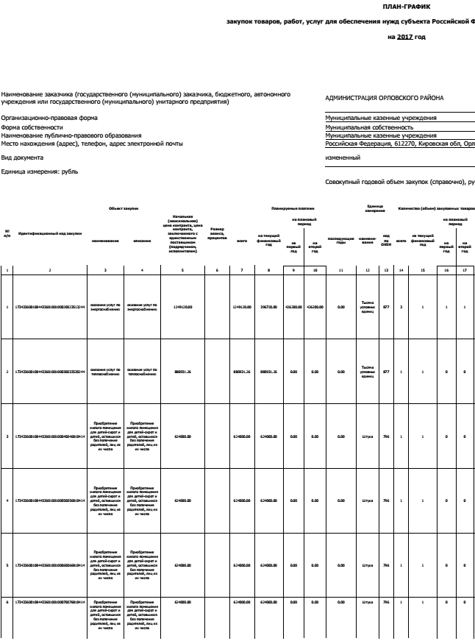

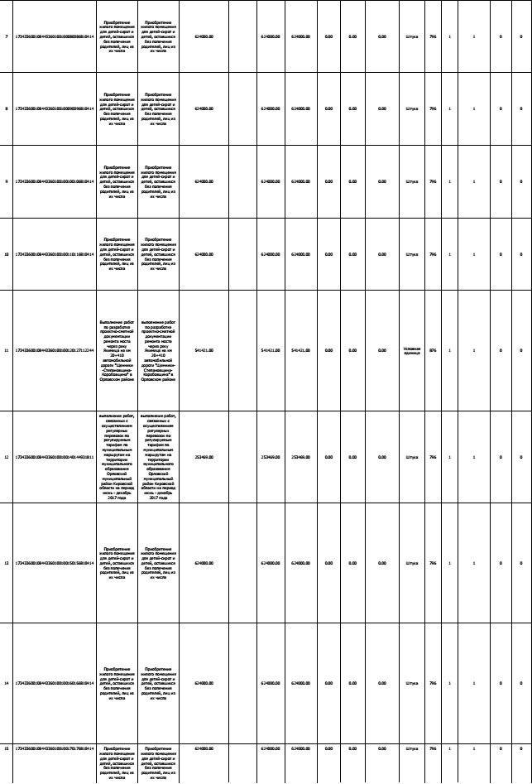
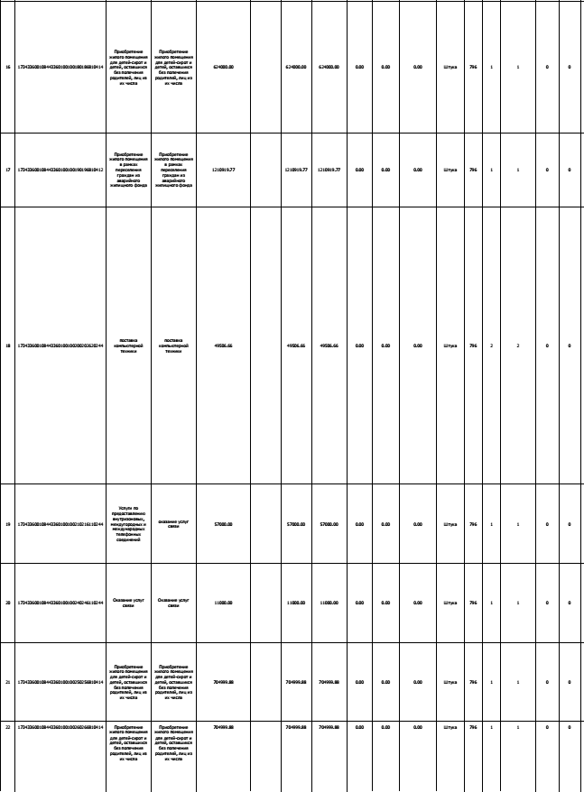

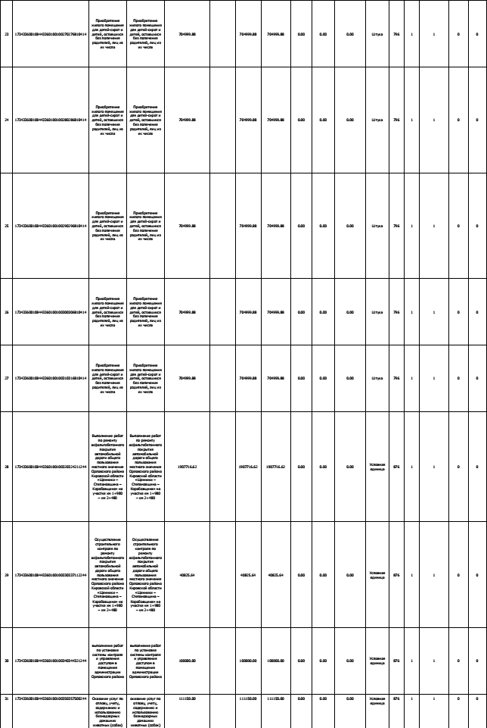
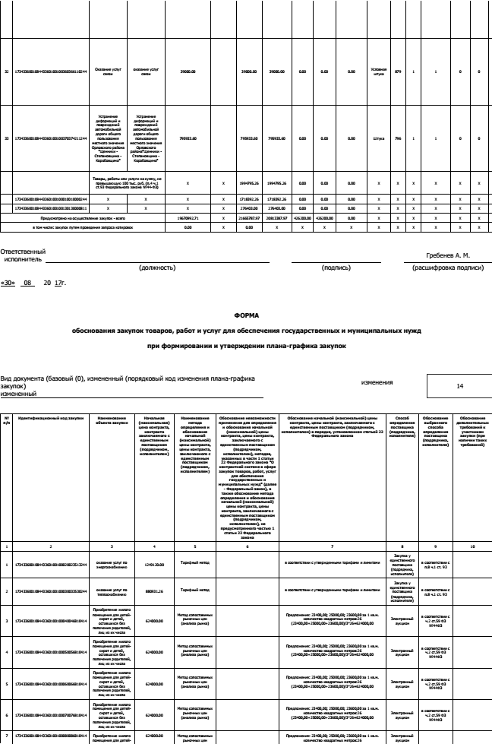
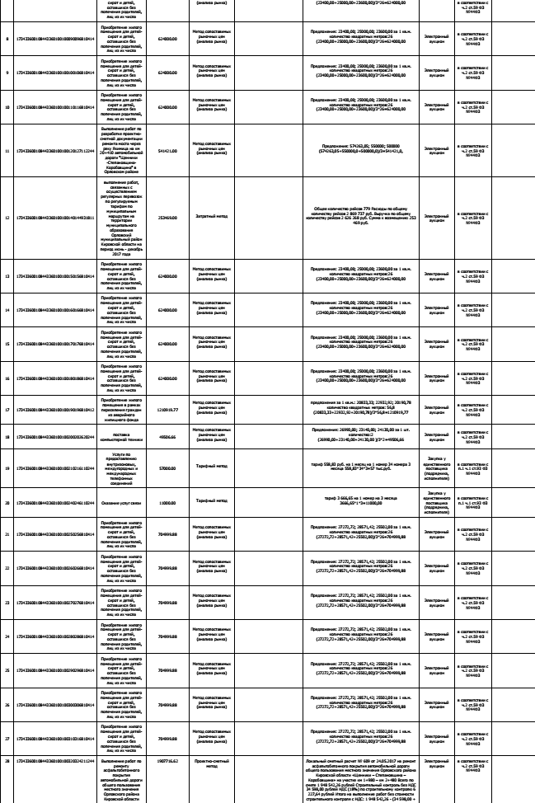
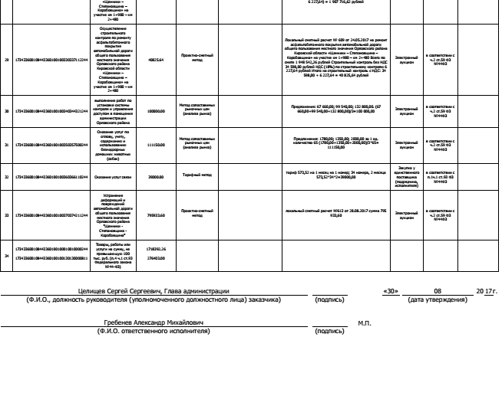

АДМИНИСТРАЦИЯ ОРЛОВСКОГО РАЙОНА
КИРОВСКОЙ ОБЛАСТИ

ПОСТАНОВЛЕНИЕ
05.09.2017 № 584
г. Орлов

О внесении изменений в муниципальную программу «Развитие строительства и архитектуры в Орловском районе Кировской области на 2017-2019 годы»

В соответствии с постановлением администрации Орловского района Кировской области от 31.05.2016 № 308 «О мерах по составлению проекта бюджета Орловского района Кировской области на 2017 год и плановый период 2018-2019 годов» ПОСТАНОВЛЯЕТ:
1. Внести в муниципальную программу «Развитие строительства и архитектуры в Орловском районе Кировской области на 2017-2019 годы» (далее Муниципальная программа), утвержденную постановлением администрации Орловского района от 30.09.2016 № 513 следующие изменения и дополнения:
1.1. В паспорте Муниципальной программы пункт «Объемы ассигнований муниципальной программы» изложить в новой редакции:
Объемы ассигнований муниципальной программы | Общий объем ресурсов, необходимых для реализации муниципальной программы, в 2017-2019 годах составит 1786,0 тыс. рублей:  в том числе;  2017- 1746,00 тыс. рублей  2018- 20,00 тыс. рублей  2019- 20,00 тыс. рублей
1.2. Раздел 5 Муниципальной программы изложить в новой редакции (Приложение 1).
1.3. Приложение 1 к Муниципальной программе изложить в новой редакции (Приложение 2).
2. Контроль за исполнением настоящего постановления возложить на заместителя начальника управления по вопросам жизнеобеспечения, архитектуры и градостроительства, заведующего сектором ЖКХ администрации Орловского района А.М. Гребенева.
3. И.о. управляющего делами администрации Орловского района Гордеевой Е.Н. опубликовать постановление в Информационном бюллетене органов местного самоуправления муниципального образования Орловский муниципальный район Кировской области.
4. Постановление вступает в силу с момента опубликования.

Глава администрации
Орловского района С.С. Целищев

(Приложение 1)
5. Ресурсное обеспечение муниципальной программы
Финансовое обеспечение реализации муниципальной программы осуществляется за счет средств федерального бюджета Российской Федерации, бюджета Кировской области, бюджета муниципального образования, фонда содействия реформирования ЖКХ и иных внебюджетных источников.
Объемы бюджетных ассигнований уточняются ежегодно при формировании бюджета муниципального образования на очередной финансовый год и плановый период.
Общий объем финансирования муниципальной программы составляет 1786,0 тыс. руб., в том числе за счет средств федерального бюджета 489,15 тыс. руб., фонда содействия реформирования ЖКХ 913,55 тыс. руб., областного бюджета 323,16 тыс. руб., бюджета муниципального образования Орловский муниципальный район 60,14 тыс. руб., бюджет Орловского сельского поселения 0 тыс. руб., иные внебюджетные источники 0 тыс. руб.
Объемы и источники финансирования муниципальной программы по годам реализации представлены в таблице №3.

Таблица №3
Источники финансирования муниципальной программы | Объемы финансирования по годам реализации муниципальной программы (тыс. руб.)
 | Всего | В том числе
 |  | 2017 | 2018 | 2019
Федеральный бюджет | 489,15 | 489,15 | 0 | 0
Фонд содействия реформированию ЖКХ | 913,55 | 913,55 | 0 | 0
Областной бюджет | 323,16 | 323,16 | 0 | 0
Бюджет муниципального образования Орловский муниципальный район; | 60,14 | 20,14 | 20,00 | 20,00
Бюджет Орловского сельского поселения | 0 | 0 | 0 | 0
Внебюджетные | 0 | 0 | 0 | 0
Итого | 1786,00 | 1746,00 | 20,00 | 20,00

Перечень мероприятий муниципальной программы с источником и объемами финансирования представлены в приложении №1.

(Приложение 2)
Перечень мероприятий муниципальной программы
«Развитие строительства и архитектуры»
на 2017-2019 годы

№  п/п | Решаемые задачи/мероприятия |  | Источники финансирования | Объемы финансирования (тыс. руб.) и сроки |  |  |  | Ответственный исполнитель
 |  |  |  | В том числе по годам |  |  | всего
 |  |  |  | 2017 | 2018 | 2019
1 | Обновление автоматизированной системы обеспечения градостроительной деятельности
 | 2.1 | Обновление автоматизированной системы обеспечения градостроительной деятельности | Федеральный бюджет | 0 | 0 | 0 | 0 | Сектор архитектуры, строительства и градостроительства, соисполнитель отдел по имуществу и земельным ресурсам
 |  |  | Областной бюджет | 0 | 0 | 0 | 0
 |  |  | Бюджет муниципального образования | 20,14 | 20,00 | 20,00 | 60,14
 |  |  | Бюджет Орловского сельского поселения | 0 | 0 | 0 | 0
 |  |  | Внебюджетные источники | 0 | 0 | 0 | 0
 |  |  | Итого* | 20,14 | 20,00 | 20,00 | 60,14
 |  | Итого по задаче 1* |  | 20,14 | 20,00 | 20,00 | 60,14
2 | Стимулирование развития жилищного строительства, в том числе малоэтажного
 | 2.1 | Предоставление земельных участков под строительство | Федеральный бюджет | 0 | 0 | 0 | 0 | Сектор архитектуры, строительства и градостроительства, соисполнитель отдел по имуществу и земельным ресурсам
 |  |  | Областной бюджет | 0 | 0 | 0 | 0
 |  |  | Бюджет муниципального образования* | 0 | 0 | 0 | 0
 |  |  | Бюджет Орловского сельского поселения * | 0 | 0 | 0 | 0
 |  |  | Внебюджетные источники | 0 | 0 | 0 | 0
 |  |  | Итого* | 0 | 0 | 0 | 0
 |  | Итого по задаче 2* |  | 0 | 0 | 0 | 0
3 | Вовлечение в оборот новых земельных участков в целях строительства жилья экономкласса
 | 3.1 | Предоставление земельных участков для строительства жилья | Федеральный бюджет | 0 | 0 | 0 | 0
 |  |  | Областной бюджет | 0 | 0 | 0 | 0
 |  |  | Бюджет муниципального образования* | 0 | 0 | 0 | 0
 |  |  | Бюджет Орловского сельского поселения | 0 | 0 | 0 | 0
 |  |  | Внебюджетные источники | 0 | 0 | 0 | 0
 |  |  | Итого* | 0 | 0 | 0 | 0
 | Итого по задаче 3* |  |  | 0 | 0 | 0 | 0
4 | Содействие реализации инвестиционных проектов по комплексному освоению и развитию территорий в целях жилищного строительства
 | 4.1 | Разработка проектно- сметной документации коммунальной и дорожной инфраструктуры микрорайона Юго-Западный г. Орлов | Федеральный бюджет | 0 | 0 | 0 | 0 | Сектор архитектуры, строительства и градостроительства, соисполнитель отдел по имуществу и земельным ресурсам
 |  |  | Областной бюджет | 0 | 0 | 0 | 0
 |  |  | Бюджет муниципального образования* | 0 | 0 | 0 | 0
 |  |  | Бюджет Орловского сельского поселения | 0 | 0 | 0 | 0
 |  |  | Внебюджетные источники | 0 | 0 | 0 | 0
 |  |  | Итого* | 0 | 0 | 0 | 0
 | 4.2 | Строительство коммунальной и дорожной инфраструктуры микрорайона Юго-Западный г. Орлов | Федеральный бюджет | 0 | 0 | 0 | 0 | Сектор архитектуры, строительства и градостроительства, соисполнитель отдел по имуществу и земельным ресурсам
 |  |  | Областной бюджет | 0 | 0 | 0 | 0
 |  |  | Бюджет муниципального образования* | 0 | 0 | 0 | 0
 |  |  | Бюджет Орловского сельского поселения | 0 | 0 | 0 | 0
 |  |  | Внебюджетные источники | 0 | 0 | 0 | 0
 |  |  | Итого | 0 | 0 | 0 | 0
 | Итого по задаче 4* |  |  | 0 | 0 | 0 | 0
5 | Переселение граждан из аварийного жилищного фонда
 | 5.1 | Приобретение жилых помещений | Федеральный бюджет | 0 | 0 | 0 | 0 | Сектор архитектуры, строительства и градостроительства, соисполнитель управление по вопросам жизнеобеспечения
 |  |  | Средства фонда содействия реформированию ЖКХ | 913,55 | 0 | 0 | 913,55
 |  |  | Областной бюджет | 297,41 | 0 | 0 | 297,41
 |  |  | Бюджет муниципального образования* | 0 | 0 | 0 | 0
 |  |  | Бюджет Орловского сельского поселения* | 0 | 0 | 0 | 0
 |  |  | Внебюджетные источники | 0 | 0 | 0 | 0
 |  |  | Итого | 1210,96 | 0 | 0 | 1210,96
 | 5.2 | Заключение договоров мены (найма) с собственниками(нанимателями) | Федеральный бюджет | 0 | 0 | 0 | 0 | Сектор архитектуры, строительства и градостроительства, соисполнитель отдел по имуществу и земельным ресурсам
 |  |  | Областной бюджет | 0 | 0 | 0 | 0
 |  |  | Бюджет муниципального образования | 0 | 0 | 0 | 0
 |  |  | Бюджет Орловского сельского поселения | 0 | 0 | 0 | 0
 |  |  | Итого* | 0 | 0 | 0 | 0
 | 5.3 | Прочие Межбюджетные средства (парки) | Федеральный бюджет | 489,15 | 0 | 0 | 489,15 | Сектор архитектуры, строительства и градостроительства, соисполнитель отдел по имуществу и земельным ресурсам
 |  |  | Областной бюджет | 25,75 | 0 | 0 | 25,75
 |  |  | Бюджет муниципального образования | 0 | 0 | 0 | 0
 |  |  | Бюджет Орловского сельского поселения | 0 | 0 | 0 | 0
 |  |  | Итого* | 514,9 | 0 | 0 | 514,9
 | Итого по задаче 5* |  |  | 1726,0 | 0 | 0 | 1726,0
Всего по программе* |  |  |  | 1746,0 | 20,00 | 20,00 | 1786,0
Федеральный бюджет |  |  |  | 489,15 | 0 | 0 | 489,15
Средства фонда содействия реформированию ЖКХ |  |  |  | 913,55 | 0 | 0 | 913,55
Областной бюджет |  |  |  | 323,16 | 0 | 0 | 323,16
Бюджет муниципального образования |  |  |  | 20,14 | 20,00 | 20,00 | 60,14
Бюджет Орловского сельского поселения |  |  |  | 0 | 0 | 0 | 0
Внебюджетные источники |  |  |  | 0 | 0 | 0 | 0
*сумма не окончательная и подлежит корректировке

АДМИНИСТРАЦИЯ ОРЛОВСКОГО РАЙОНА
КИРОВСКОЙ ОБЛАСТИ
ПОСТАНОВЛЕНИЕ

05.09.2017 № 585

г. Орлов

О внесении изменений в муниципальную программу «Развитие агропромышленного комплекса муниципального образования Орловский район в 2014 – 2020 годах»

В соответствии с решением Орловской районной Думы от 18.08.2017 № 12/86 «О внесении изменений в решение Орловской районной Думы от 09.12.2016 №4/25» администрация Орловского района ПОСТАНОВЛЯЕТ:
1. Внести изменения в муниципальную программу «Развитие агропромышленного комплекса муниципального образования Орловский район в 2014 – 2020 годах», утвержденную постановлением администрации Орловского района от 19.12.2013 № 858 «Об утверждении муниципальной программы «Развитие агропромышленного комплекса муниципального образования Орловский район в 2014 – 2020 годах».
1.1. В паспорте программы пункт «Объемы ассигнований муниципальной программы» изложить в новой редакции:
Объемы ассигнований муниципальной программы | Общий объем финансовых ресурсов, необходимых для реализации Муниципальной программы, в 2014 – 2020 годах составит 80894,022 тыс. рублей:  в том числе, средства федерального бюджета – 46603,10 тыс. рублей, средства областного бюджета – 34277,172 тыс. рублей, средства местного бюджета – 13,75 тыс. рублей.

1.2. Приложение №2 «Перечень мероприятий муниципальной программы «Развитие агропромышленного комплекса муниципального образования Орловский район в 2014 - 2020 годах» изложить в новой редакции согласно приложению.
2. Опубликовать постановление в Информационном бюллетене органов местного самоуправления муниципального образования Орловский муниципальный район Кировской области.
3. Постановление вступает в силу с момента его опубликования.
Глава администрации
Орловского района С.С. Целищев
Приложение
к муниципальной программе

ПЕРЕЧЕНЬ
МЕРОПРИЯТИЙ МУНИЦИПАЛЬНОЙ ПРОГРАММЫ "РАЗВИТИЕ
АГРОПРОМЫШЛЕННОГО КОМПЛЕКСА МУНИЦИПАЛЬНОГО ОБРАЗОВАНИЯ
ОРЛОВСКИЙ РАЙОН В 2014 - 2020 ГОДАХ"

N  п/п | Наименование задачи  мероприятия/источника  финансирования | Исполни  тель  программы  (мероприятия) | Финансирование, годам реализации программы, тыс. рублей |  |  |  |  |  |  | Всего
 |  |  | 2014 | 2015 | 2016 | 2017 | 2018 | 2019 | 2020
 |  |  | факт | факт | факт | план | план | план | план
1. | Оказание содействия достижению целевых показателей реализации региональных программ развития агропромышленного комплекса | отдел  сельского  хозяйства  администрации Орловского района
1.1. | Возмещение части процентной ставки по краткосрочным кредитам (займам), полученным на развитие растениеводства, переработки и реализации продукции растениеводства | отдел  сельского  хозяйства  администрации Орловского района | 747,1 | 1806,9 | 1131,2 | 113 | - | - | - | 3798,2
 | в том числе по источникам: |  | x | x | x | x | x | x | x | x
 | федеральный бюджет |  | 747,1 | 1806,9 | 758,7 | 75,3 | - | - | - | 3388
 | областной бюджет |  | - | - | 372,5 | 37,7 | - | - | - | 410,2
1.2. | Возмещение части процентной ставки по инвестиционным кредитам (займам), полученным на развитие растениеводства, переработки и реализации продукции растениеводства | отдел  сельского  хозяйства  администрации Орловского района | 1932 | 3696 | 3573,17 | 3640,5 | 924,5 | 924,5 | 924,5 | 15615,17
 | в том числе по источникам: |  | x | x | x | x | x | x | x | x
 | федеральный бюджет |  | 1932 | 3696 | 2448,0 | 2900 | - | - | - | 10976
 | областной бюджет |  | - | - | 1125,17 | 740,5 | 924,5 | 924,5 | 924,5 | 4639,17
1.3. | Возмещение части процентной ставки по краткосрочным кредитам (займам), полученным на развитие животноводства, переработки и реализации продукции животноводства | отдел  сельского  хозяйства  администрации Орловского района | 1194,2 | 3,1 | - | - | - | - | - | 1197,3
 | в том числе по источникам: |  | x | x | x | x | x | x | x | x
 | федеральный бюджет |  | 1194,2 | 3,1 | - | - | - | - | - | 1197,3
 | областной бюджет |  | - | - | - | - | - | - | - | -
1.4. | Возмещение части процентной ставки по инвестиционным кредитам (займам), полученным на развитие животноводства, переработки и реализации продукции животноводства | отдел  сельского  хозяйства  администрации Орловского района | 3849,6 | 879 | 104,38 | 26,6 | 12,9 | 12,9 | 12,9 | 4898,28
 | в том числе по источникам: |  | x | x | x | x | x | x | x | x
 | федеральный бюджет |  | 3849,6 | 879 | 76,4 | 22 | - | - | - | 4827
 | областной бюджет |  | - | - | 27,98 | 4,6 | 12,9 | 12,9 | 12,9 | 71,28
1.5. | Возмещение части процентной ставки по долгосрочным, среднесрочным и краткосрочным кредитам, взятым малыми формами хозяйствования | отдел  сельского  хозяйства  администрации Орловского района | 210,7 | 155,9 | 133,7 | 26,242 | 87,7 | 87,7 | 87,7 | 789,642
 | в том числе по источникам: |  | x | x | x | x | x | x | x | x
 | федеральный бюджет |  | 210,7 | 155,9 | 100,21 | 19,98 | 71,6 | 71,6 | 71,6 | 701,59
 | областной бюджет |  | - | - | 33,49 | 6,262 | 16,1 | 16,1 | 16,1 | 88,052
1.6 | Возмещение части процентной ставки по краткосрочным кредитам (займам), полученным на развитие молочного скотоводства | отдел  сельского  хозяйства  администрации Орловского района | - | 2,5 | 492,01 | 26,9 | - | - | - | 521,41
 | в том числе по источникам: |  | x | x | x | x | x | x | x | x
 | федеральный бюджет |  | - | 2,5 | 389,81 | 21,5 | - | - | - | 413,81
 | областной бюджет |  | - | - | 102,2 | 5,4 | - | - | - | 107,6
1.7 | Возмещение части процентной ставки по инвестиционным кредитам на строительство и реконструкцию объектов для молочного скотоводства | отдел  сельского  хозяйства  администрации Орловского района | - | 10056,3 | 11210,18 | 8976,79 | 2216,3 | 2216,3 | 2216,3 | 36892,17
 | в том числе по источникам: |  | x | x | x | x | x | x | x | x
 | федеральный бюджет |  | - | 10056,3 | 8025,6 | 6500 | - | - | - | 24581,9
 | областной бюджет |  | - | - | 3184,58 | 2476,79 | 2216,3 | 2216,3 | 2216,3 | 12310,27
1.8 | Выделение земельных участков из земель сельскохозяйственного назначения в счет невостребованных земельных долей и (или) земельных долей, от права собственности на которые граждане отказались | отдел  сельского  хозяйства  администрации Орловского района | 99 | 128,6 | 150,05 | - | - | - | - | 377,65
 | в том числе по источникам: |  | x | x | x | x | x | x | x | x
 | федеральный бюджет |  | - | - | - | - | - | - | - | -
 | областной бюджет |  | 98,5 | 122,5 | 142,9 | - | - | - | - | 363,9
 | местный бюджет |  | 0,5 | 6,1 | 7,15 | - | - | - | - | 13,75
1.9 | Возмещение части затрат на уплату процентов по кредитам, полученным в российских кредитных организациях, и займам, полученным в с/х потребительских кооперативах | отдел  сельского  хозяйства  администрации Орловского района | 2651,2 | 5335,3 | - | - | - | - | - | 7986,5
 | в том числе по источникам: |  | x | x | x | x | x | x | x | x
 | федеральный бюджет |  | - | - | - | - | - | - | - | -
 | областной бюджет |  | 2651,2 | 5335,3 | - | - | - | - | - | 7986,5
1.10 | На производство и реализацию с/х продукции собственного производства и продуктов её переработки | отдел  сельского  хозяйства  администрации Орловского района | 4596,5 | 3703,7 | - | - | - | - | - | 8300,2
 | в том числе по источникам: |  | x | x | x | x | x | x | x | x
 | федеральный бюджет |  | - | - | - | - | - | - | - | -
 | областной бюджет |  | 4596,5 | 3703,7 | - | - | - | - | - | 8300,2
1.11 | Проведение Всероссийской сельскохозяйственной переписи на территории Орловского района в 2016 году | отдел  сельского  хозяйства  администрации Орловского района | - | - | 517,5 | - | - | - | - | 517,5
 | в том числе по источникам: |  | x | x | x | x | x | x | x | x
 | федеральный бюджет |  | - | - | 517,5 | - | - | - | - | 517,5
 | областной бюджет |  | - | - | - | - | - | - | - | -
 | ВСЕГО |  | 15280,3 | 25767,3 | 17312,19 | 12810,032 | 3241,4 | 3241,4 | 3241,4 | 80894,022
 | в том числе по источникам: |  | x | x | x | x | x | x | x | x
 | федеральный бюджет |  | 7933,6 | 16599,7 | 12316,22 | 9538,78 | 71,6 | 71,6 | 71,6 | 46603,10
 | областной бюджет |  | 7346,2 | 9161,5 | 4988,82 | 3271,252 | 3169,8 | 3169,8 | 3169,8 | 34277,172
 | местный бюджет |  | 0,5 | 6,1 | 7,15 | - | - | - | - | 13,75

ИНФОРМАЦИОННЫЙ
БЮЛЛЕТЕНЬ
ОРГАНОВ МЕСТНОГО САМОУПРАВЛЕНИЯ
МУНИЦИПАЛЬНОГО ОБРАЗОВАНИЯ
ОРЛОВСКИЙ МУНИЦИПАЛЬНЫЙ РАЙОН
КИРОВСКОЙ ОБЛАСТИ
(ОФИЦИАЛЬНОЕ ИЗДАНИЕ)
Отпечатано в администрации Орловского района 06.09.2017,
612270, г. Орлов Кировской области, ул. Ст. Халтурина, 18
тираж 20 экземпляров

